1. **agent运行**

给对应的agent文件可执行权限，在任一目录都可以直接执行。

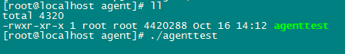

如需放后台执行，后面加&符号即可。

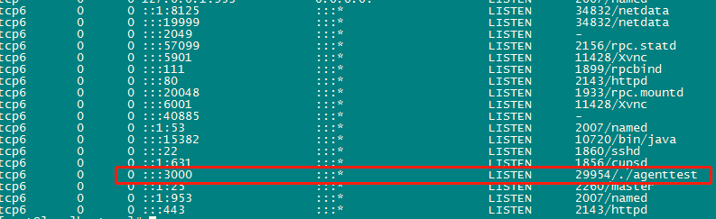

程序默认监听的3000端口，具体的端口可以修改。

1. **加密命令**

Agent端接收post请求，具体可以通过curl进行测试，命令明文件是json格式。需要使用Encrypter_command工具进行加密后传输给agent，如下：

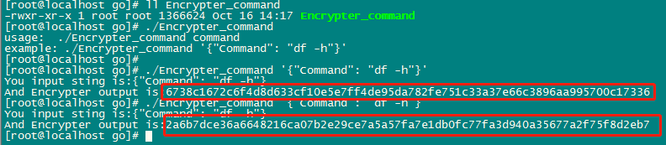

1. **Post命令**

允许的IP执行后，会有相应的结果返回，

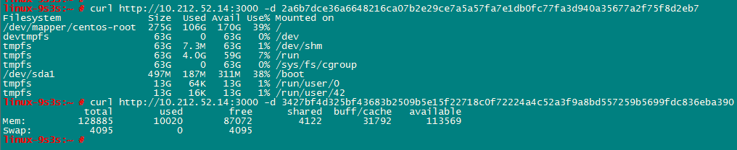

不允许的IP执行后也没有结果输出

